目录
资格预审操作流程 1
1. 登录 1
2. 解密 2
公开招标、邀请招标、询价的操作流程 3
1. 登录 3
2. 解密 4
3. 投标响应文件盖章 5
竞争性谈判、竞争性磋商的操作流程 7
1. 登录 7
2. 解密 8
3. 投标响应文件盖章 9
4. 二次报价 11
5. 结束 11

资格预审操作流程

登录
插入ca卡，使用360安全浏览器的极速模式访问电子评标的网址：
https://changd.ccgp-hunan.gov.cn/WebsocketMaven/html/login.html
选择角色【供应商】，然后点击【CA登陆】按钮
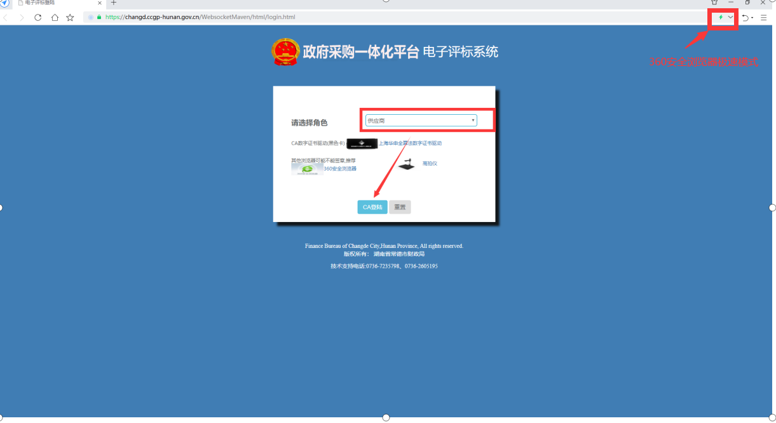

在弹出的ca密码输入框中输入ca密码，然后点击【确定】按钮
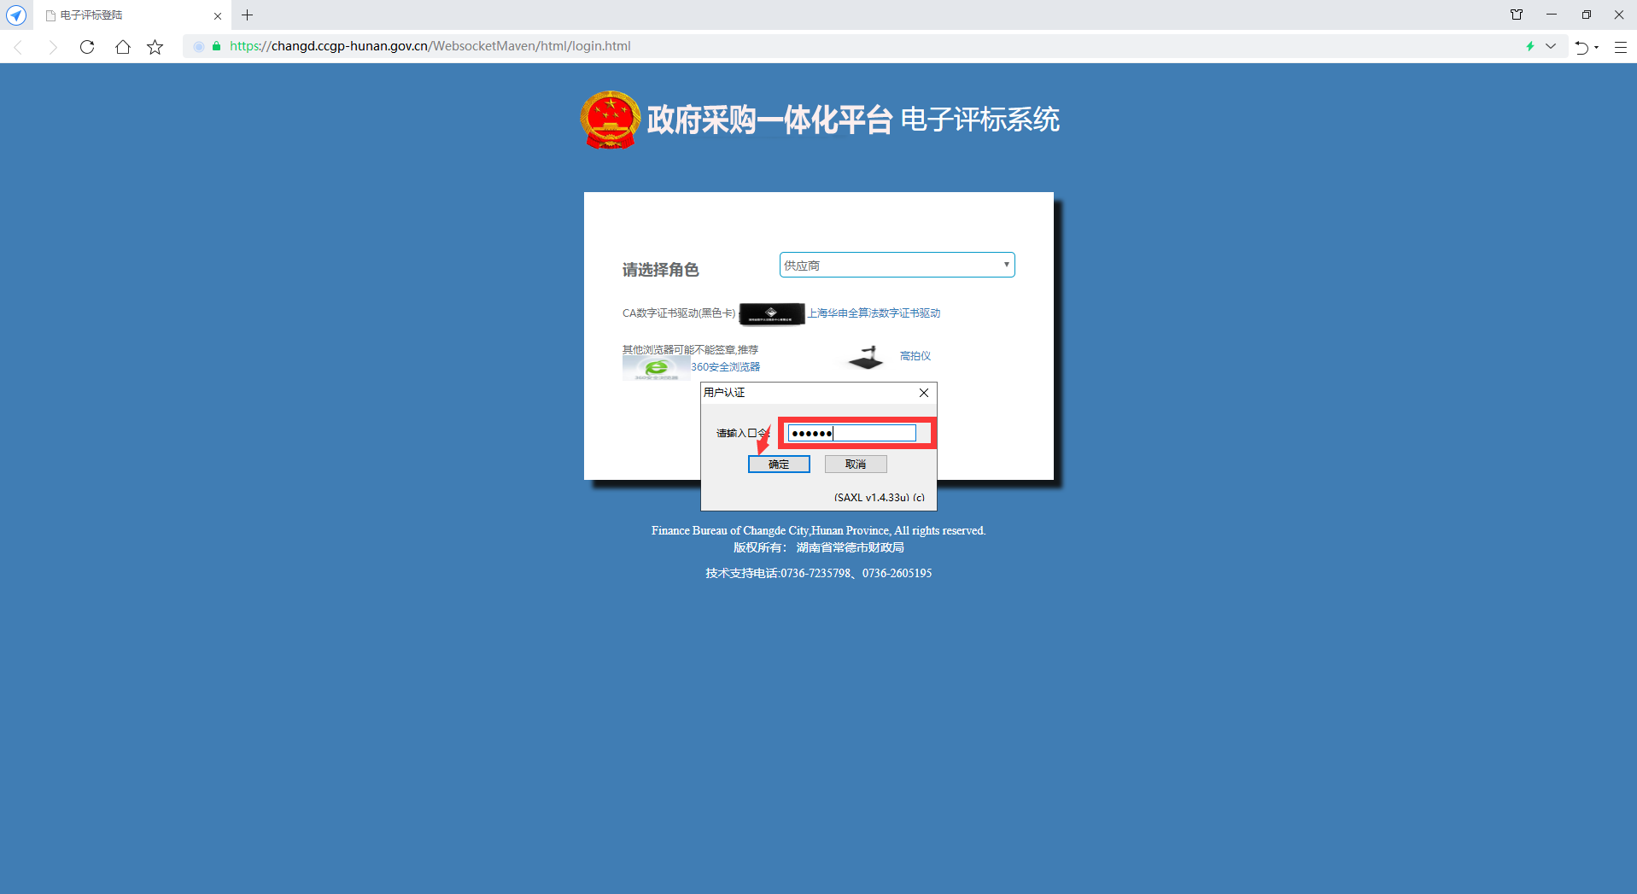

解密
进入到项目列表页面，当到达开标时间后，点击您参与投标的项目的【进入资格预审室】
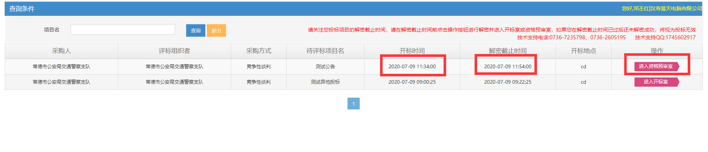

第一次点击【进入资格预审室】时，您的资格响应数据还是加密状态，请在弹出的ca密码输入框中输入ca密码后系统会自动进行解密并保存，
进入到如下页面，说明您已经解密成功，请留意公告上的解密截止时间，如果超过时间还没有进行解密的，将被视为无效投标。
请您时刻关注（资格预审室）的消息，如果看到资格预审已完成信息，说明资格预审已结束，您可以不用再关注，
可以去做其他的事情了
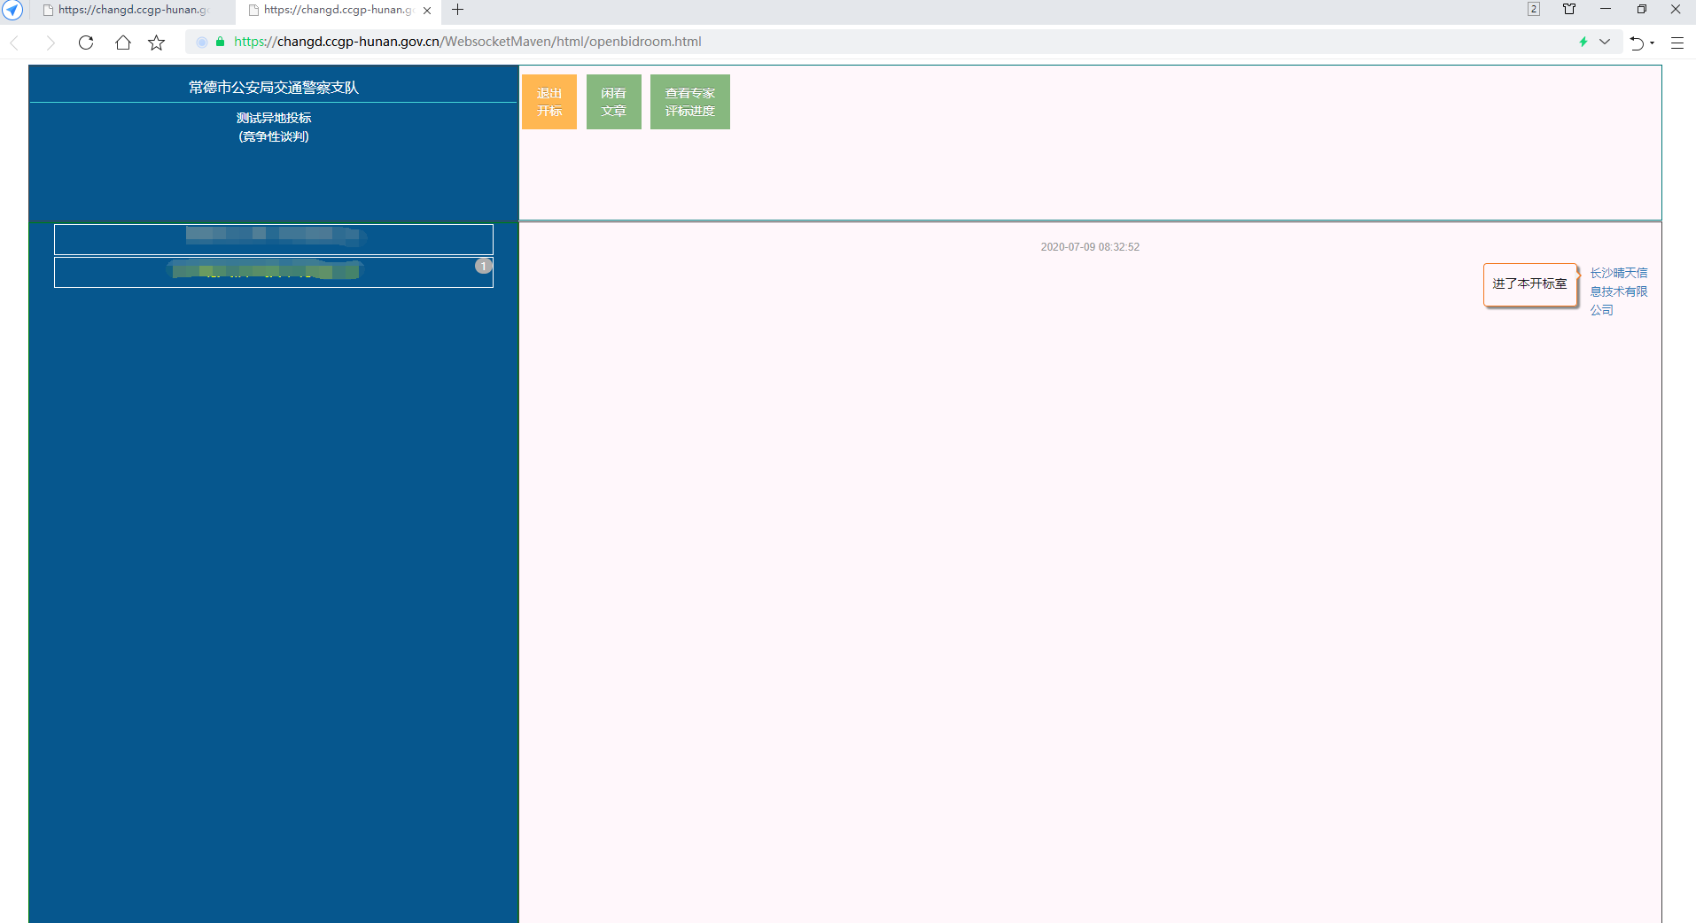

公开招标、邀请招标、询价的操作流程

登录
插入ca卡，使用360安全浏览器的极速模式访问电子评标的网址：
https://changd.ccgp-hunan.gov.cn/WebsocketMaven/html/login.html
选择角色【供应商】，然后点击【CA登陆】按钮
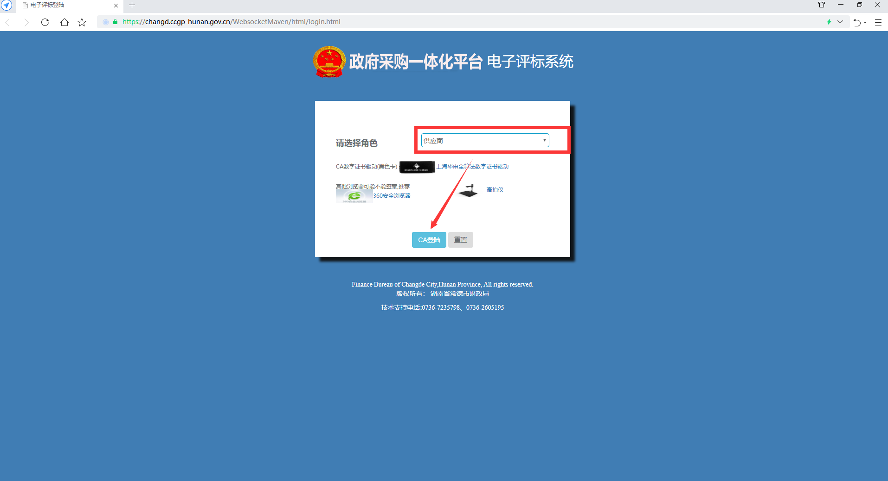

在弹出的ca密码输入框中输入ca密码，然后点击【确定】按钮

解密
进入到项目列表页面，当到达开标时间后，点击您参与投标的项目的【进入开标室】
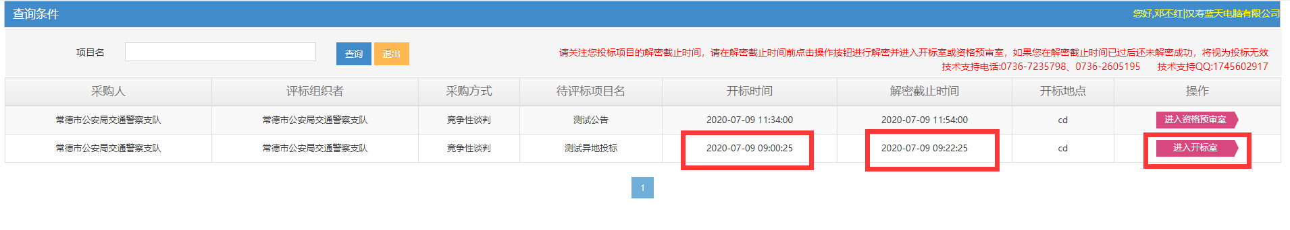

第一次点击【进入开标室】之前，您的投标响应数据还是加密状态，请在弹出的ca密码输入框中输入ca密码后系统会自动进行解密并保存，
进入到如下页面，说明您已经解密成功，请留意公告上的解密截止时间，如果超过时间还没有进行解密的，将被视为无效投标。
请您时刻关注左侧您公司的名称（是否有红色的圆点），您可以点击公司的名称查看是否有需要处理的待办任务
(对投标响应文档盖章)，如果有需要处理的待办任务请您及时处理！
您还需要关注开标室的消息，如果看到评标结束信息，关注一下是否是您公司所投包已结束评标，
如果您公司所投的所有包都已结束评标，您可以不用再关注，可以去做其他的事情了
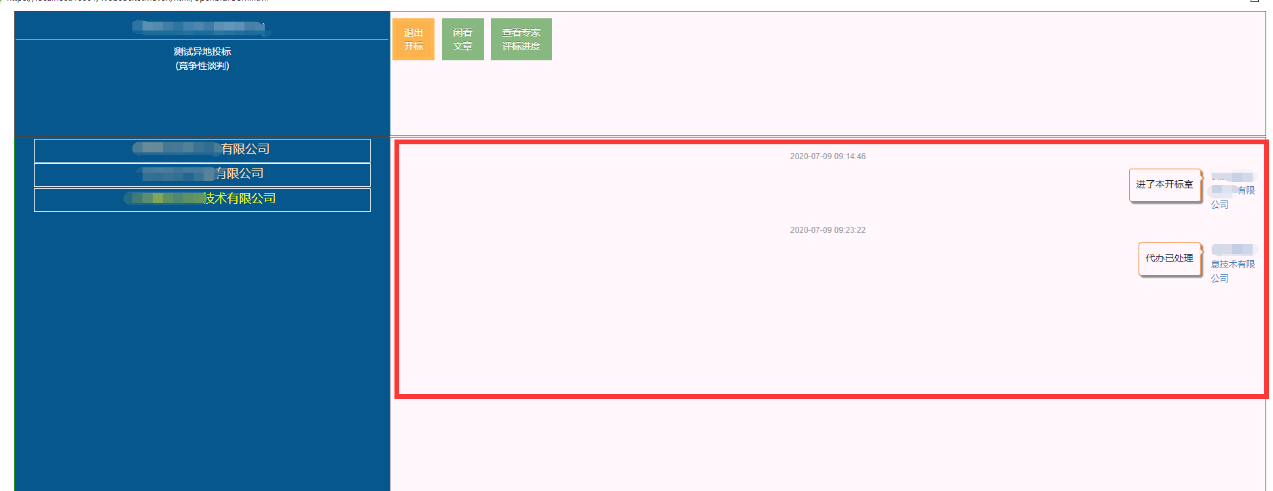

投标响应文件盖章
点击弹出的代办框里的任务
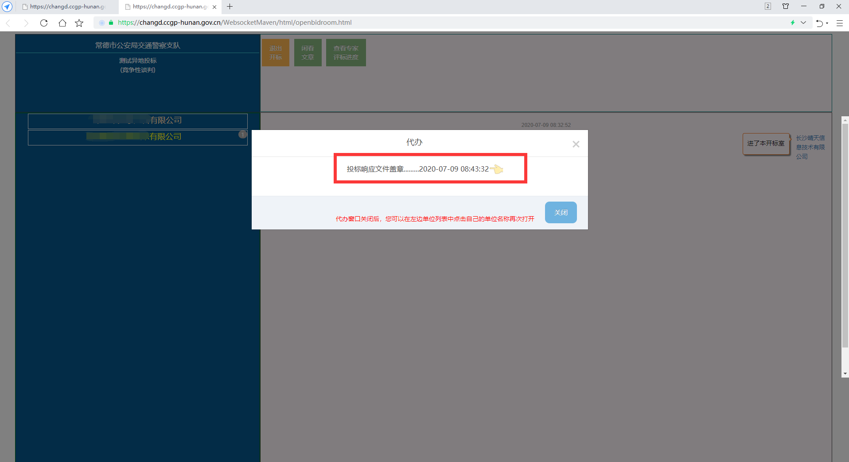

进入到如下包列表页面，勾选您所投包，点击【预览投标响应文档并盖章】
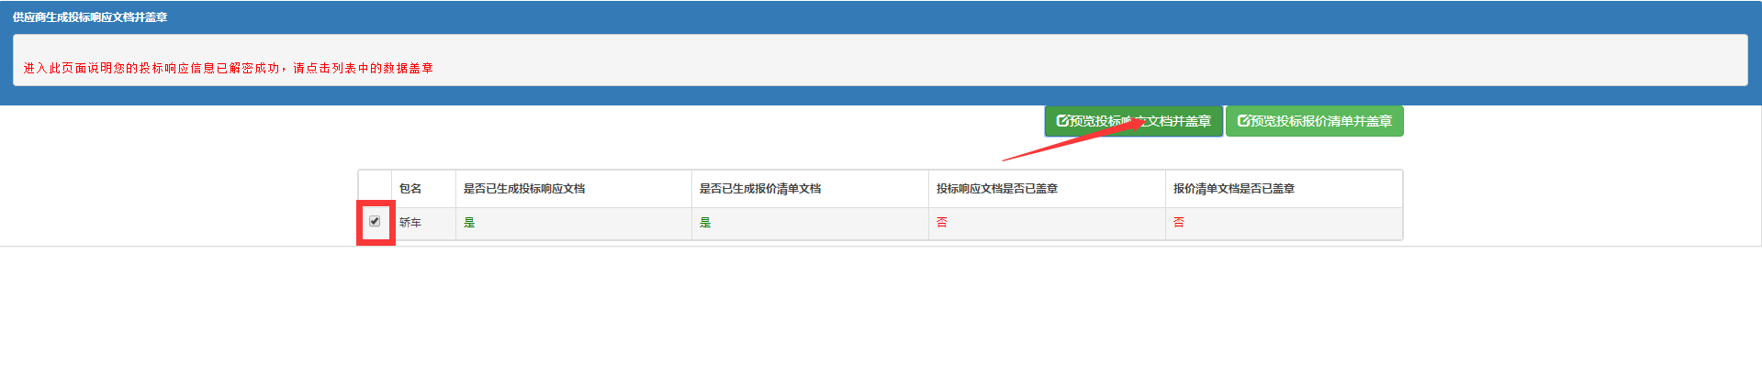

进入投标响应文档盖章页面，点击【自动盖章】或者【手动盖章】对文档进行盖章，并输入ca密码，然后点击【保存】按钮
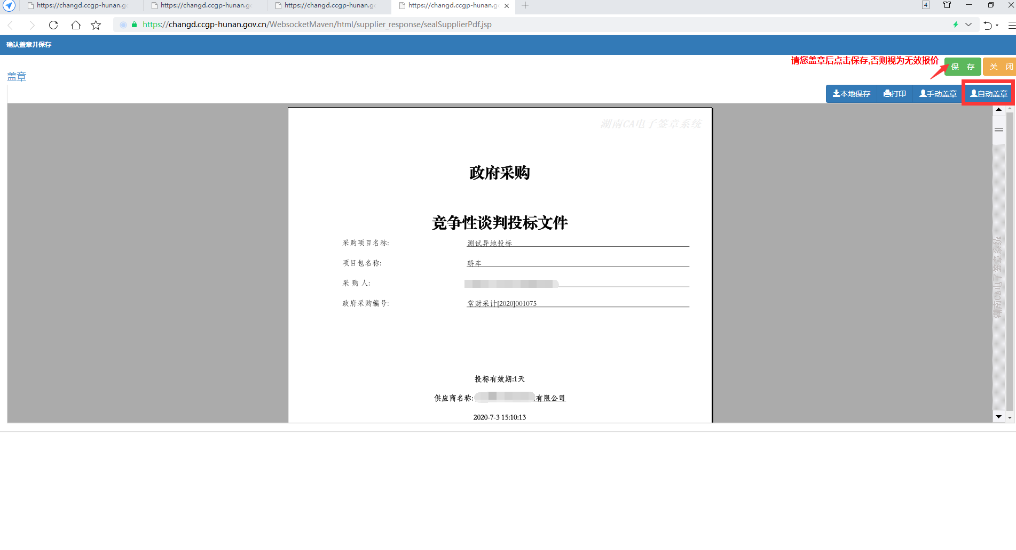
响应文档盖章页面自动关闭，此时包列表页面的投标响应文档是否已盖章列已经变成了【是】，说明您盖章保存操作成功了
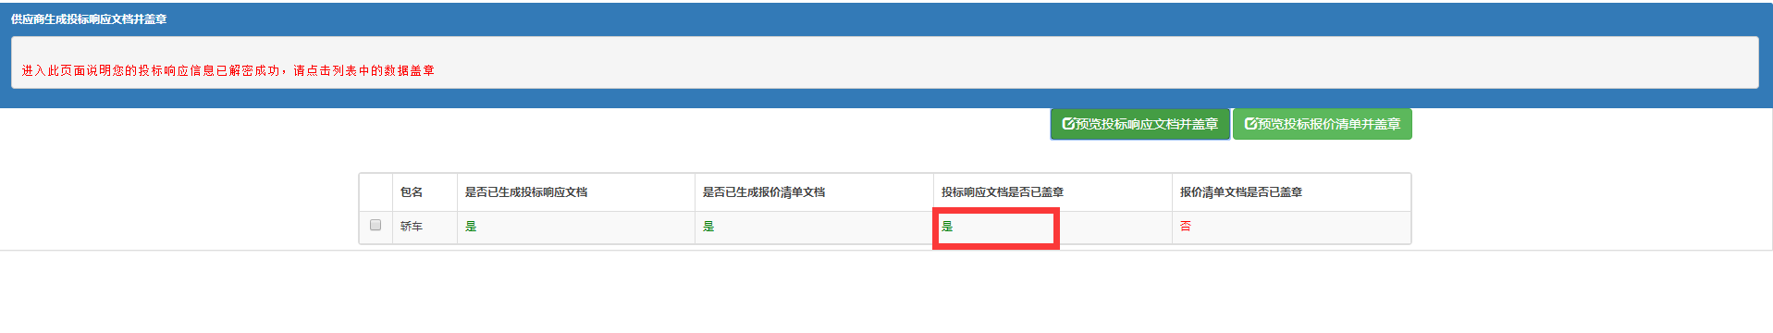

勾选您所投包，点击【预览投标报价清单并盖章】，进入报价清单盖章的页面

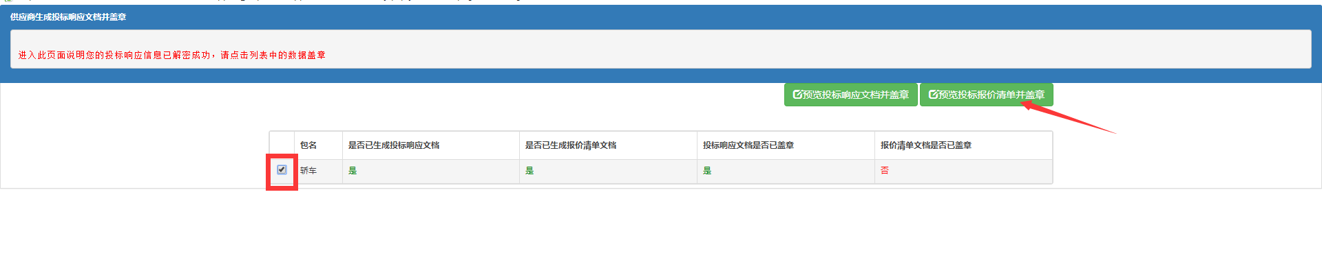
点击【自动盖章】或者【手动盖章】对文档进行盖章，并输入ca密码，然后点击【保存】按钮
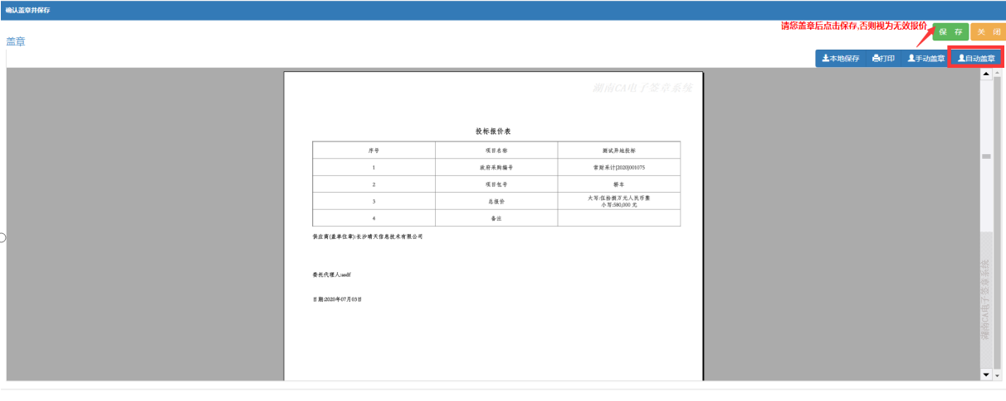
报价清单文档盖章页面自动关闭，此时包列表页面的报价清单文档是否已盖章列已经变成了【是】，说明您盖章保存操作成功了
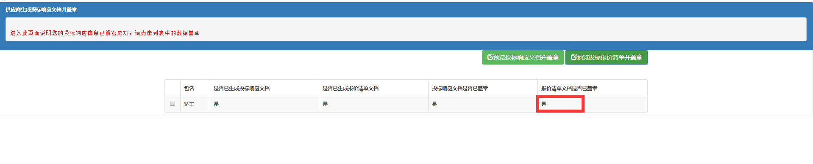

竞争性谈判、竞争性磋商的操作流程

登录
插入ca卡，使用360安全浏览器的极速模式访问电子评标的网址：
https://changd.ccgp-hunan.gov.cn/WebsocketMaven/html/login.html
选择角色【供应商】，然后点击【CA登陆】按钮

在弹出的ca密码输入框中输入ca密码，然后点击【确定】按钮

解密
进入到项目列表页面，当到达开标时间后，点击您参与投标的项目的【进入开标室】

第一次点击【进入开标室】之前，您的投标响应数据还是加密状态，请在弹出的ca密码输入框中输入ca密码后系统会自动进行解密并保存，
进入到如下页面，说明您已经解密成功，请留意公告上的解密截止时间，如果超过时间还没有进行解密的，将被视为无效投标。
请您时刻关注左侧您公司的名称（是否有红色的圆点），您可以点击公司的名称查看是否有需要处理的待办任务
(对投标响应文档盖章)，如果有需要处理的待办任务请您及时处理！
您还需要关注开标室的消息，如果看到评标结束信息，关注一下是否是您公司所投包已结束评标，
如果您公司所投的所有包都已结束评标，您可以不用再关注，可以去做其他的事情了

投标响应文件盖章
点击弹出的代办框里的任务

进入到如下包列表页面，勾选您所投包，点击【预览投标响应文档并盖章】

进入投标响应文档盖章页面，点击【自动盖章】或者【手动盖章】对文档进行盖章，并输入ca密码，然后点击【保存】按钮
响应文档盖章页面自动关闭，此时包列表页面的投标响应文档是否已盖章列已经变成了【是】，说明您盖章保存操作成功了
勾选您所投包，点击【预览投标报价清单并盖章】，进入报价清单盖章的页面

点击【自动盖章】或者【手动盖章】对文档进行盖章，并输入ca密码，然后点击【保存】按钮

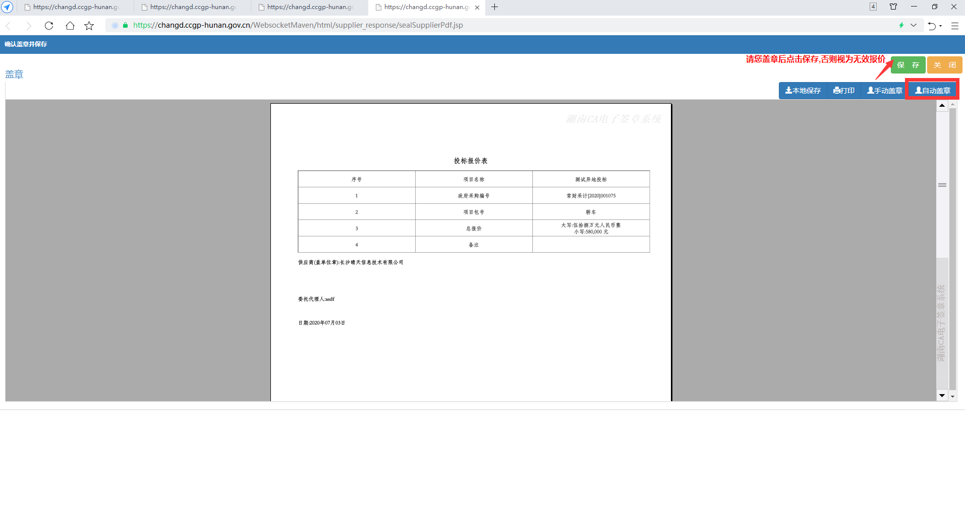
报价清单文档盖章页面自动关闭，此时包列表页面的报价清单文档是否已盖章列已经变成了【是】，说明您盖章保存操作成功了

二次报价
评委评标完成后，您会收到二次报价的待办任务，您务必关注屏幕是否有需要您处理的待办任务
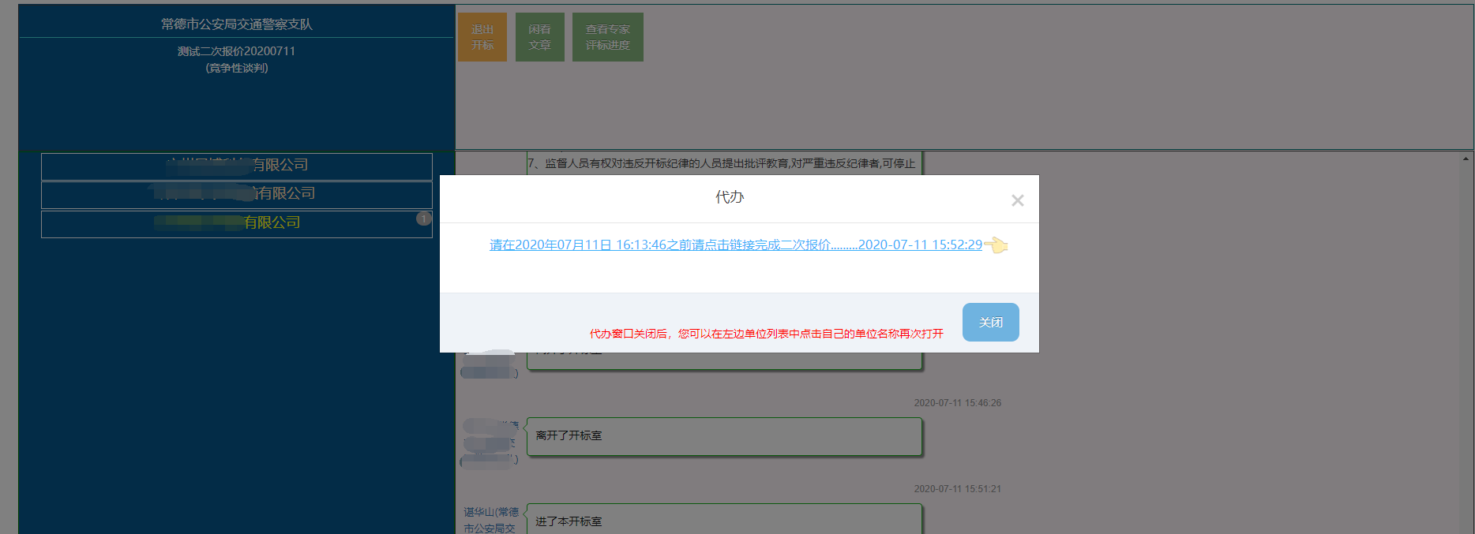
请仔细阅读二次报价说明，录入完成之后请点击【保存】按钮，二次报价有时间限制，
过了二次报价截止时间就不能再报了，系统会默认您的最后报价为投标时的第一次报价，
如果有需要处理的待办任务请您及时处理！！
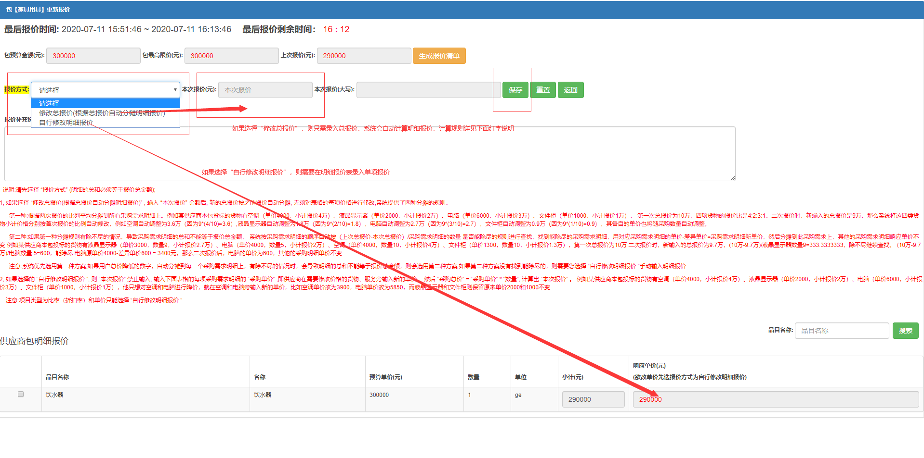
进入二次报价清单盖章保存的页面，点击【自动盖章】或者【手动盖章】对文档进行盖章，并输入ca密码，然后点击【保存】按钮

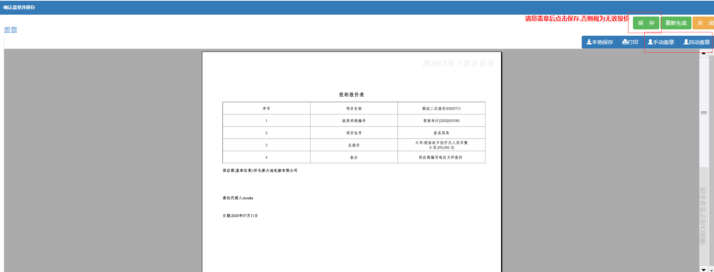

结束
您还需要关注开标室的消息，如果看到评标结束信息，关注一下是否是您公司所投包已结束评标，
如果您公司所投的所有包都已结束评标，您可以不用再关注，可以去做其他的事情了

